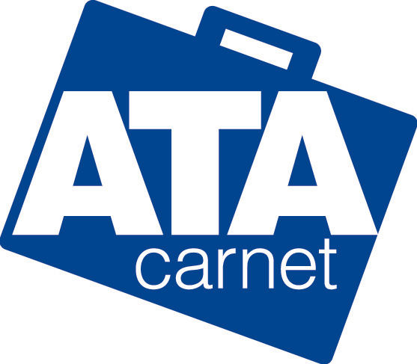

中国国际贸易促进委员会/中国国际商会 CCPIT / CCOIC
提 示
在您使用ATA单证册时，请重点注意以下几个方面：

- 单证册封面（绿色）的右下角“持证人签字”栏中务必请单位的法人代表(或法人代表授权的人)签字。如果持证人为自然人，签字应与单证册封面A.栏中所示持证人名称相符。

- 货物从中国出境时，请核对出境地海关在ATA单证册封面（绿色）的左下角“海关验证”栏中是否已经签字盖章. 如果没有签字盖章，该单证册无效。

- 单证册内的出口联和复进口联、进口联和复出口联是成对使用的，因此持证人在进出各个口岸海关时，要主动出示单证册，办理签注手续。如果没有办理海关签注手续，将会因引起索赔而无法及时核销和办理退保手续。

- 每次办理签注手续后，请及时核对海关在留存联上的签注与您的实际申报是否一致。如有含糊，或不正确的地方，应立即向海关提出更正，以免事后引起争议和索赔。

- 单证册项下货物应确保在临时进境国规定的复出口期限前（白色进口联存根中标明）原状复运出境，否则单证册将会引起索赔。如果需要延长复出口期限，请事先咨询临时进境国海关。

- 如果单证册项下的货物在国外留购、赠送、放弃、被盗等时，应及时向当地海关申报，办理相关的手续，并让海关在复出口留存联上签注对该货物的处理意见。然后将有关海关手续的单据和单证册一同寄回出证机构核销。

- 在使用过程中请妥善保管单证册，以免损毁或丢失；如果单证册丢失，请及时联系出证机构。单证册在使用完毕后，请您尽快退还出证机构核销。

- 由于中国海关一般给予出境单证册6个月的复进境有效期。如果您的货物无法在规定期限内复运回国。请在复进境有效期截止前至少1个月向中国海关申请延长复进境期限。

- 由于奥地利、法国、新加坡、瑞士、美国对复出口未正常签注的单证册征收调整费，因此，如果您预定前往上述国家，请特别注意出境时是否已获得海关的复出口签注。

中国国际商会ATA处

